Administration Client
Der User der sich in den Administration Client einloggen möchte benötigt das Recht Administrator
Der Administrations Client ist dafür konzipiert die verwaltungstechnischen Angelegenheiten der Software zu pflegen. Der Administrator besitzt dabei umfangende Rechte, wie z.B. Verwaltung der Benutzer innerhalb eines Unternehmes. Ebenfalls können prozessdefinitionsspezifische Einstellungen vorgenommen werden.

Übersicht
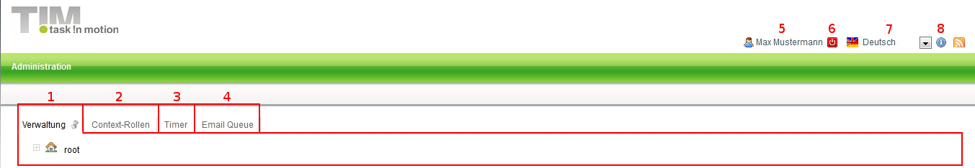
< 100% 200px>
Element | Beschreibung
1 | Verwaltung : Hier können Verwaltungsspezifische Einstellungen vorgenommen werden. Siehe Verwaltung.
2 | Context Rollen: Hier werden die vorhanden Context-Rollen angezeigt und können bearbeitet werden. Siehe Context Rollen.
3 | Timer: Hier können die Timer erstellt und bearbeitet werden die für einen Prozess benötigt werden.Siehe Timer.
4 | Email Queue : Hier werden alle Emails die vom System verschickt wurden in einer geordneten Liste angezeigt. Die Emails in dieser Liste werden dann mit Hilfe des sendAllDelayedEmails oder per Hand versendet.
5 | Über einen Klick auf den Benutzer erreicht man die User Einstellungen in welchen das eigene Userprofil angepasst werden kann.Siehe Userprofil.
6 | Hier kann der akutelle Benutzer abgemeldet werden.
7 | Hier kann die gewünschte Sprache über ein Dropdown ausgewählt werden.
9 | Hier kann die aktuelle T!M Version und Revision eingesehen werden. Zweiteres ist für den Support entscheidend, falls ein Fehler aufgetreten ist.

Verwaltung
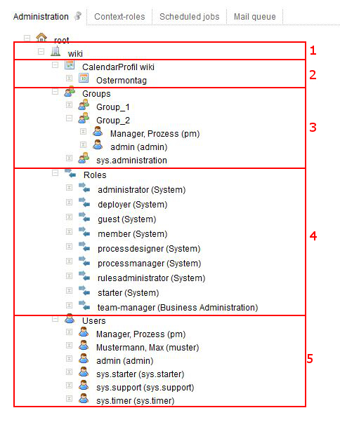
Die Verwaltungseinheit ist in einer Baumstruktur aufgebaut. Die oberste Schicht bildet hierbei das „root“, über welches man bei der Enterprise Edition einen neuen Mandanten anlegen kann. Die nächste Schicht wird durch die Clientprofile gebildet.
Fächert man dieses weiter auf so bilden das Calenderprofil, die Groups und die Users die nächste Schicht in dem Baum.
Das Calendarprofil beinhaltet die Feiertage die eingetragen worden sind.
Die Groups werden weiter unterteilt in die einzelnen Gruppen, welche untergliedert werden von den Benutzern die dieser Gruppe zugeordnet sind.
Die Users Schicht wird verfeinert in die einzelnen Benutzer, die in dem System und für dieses Clientprofil angelegt worden sind.
< 100% 200px>
Element | Beschreibung
1 | Hier wird der Name des Clientprofil/ des Mandanten (bsp. „MNE“) angezeigt. Über einen Rechtsklick und das sich öffnende Kontextmenü erreicht man das Clientprofil. Hier können umfangreiche Einstellungen vorgenommen werden. Siehe Clientprofil.
2 | Der erste Unterpunkt Clientprofils bildet das zugehörige Calenderprofil. Über einen Rechtsklick auf dieses lassen sich neue Feiertage hinzufügen. Über einen Klick auf dieses erscheint ein Fenster in welchem das unternehmensspezifische Calendarprofil gepflegt werden kann. Siehe Calendarprofil.
3 | Der Überpunkt „Groups“ beinhaltet alle Gruppen die angelegt worden sind und für die Prozesse von Bedeutung sind. Über einen Rechtsklick auf diesen Punkt lassen sich neue Gruppen hinzufügen.  Bei einem Klick auf einen einzelne Gruppe öffnet sich ein Fenster mit den Einstellungen die für eine Gruppe vorgenommen werden können. Siehe Gruppen Einstellungen.  Über einen Rechtsklick auf eine Gruppe kann ein neuer Benutzer dieser Gruppe hinzugefügt werden. Diese Benutzer können entweder über einen Klick konfiguriert werden, oder über einen Rechtsklick aus der Gruppe entfernt werden. Siehe Benutzer Einstellungen.
4 | Unter dem Punkt „Users“ werden alle User die angelegt worden sind angezeigt. Über einen Rechtsklick auf diesen Punkt können entweder neue Benutzer erstellt werden oder direkt zu dem Reiter Context Rollen gesprungen werden.  Über einen Klick auf einen User wird das zugehörige Userprofil geöffnet in welchem umfangreiche Einstellungen zu dem Benutzer vorgenommen werden können. Bei Rechtsklick öffnet sich ein Kontexmenü.

Context Rollen
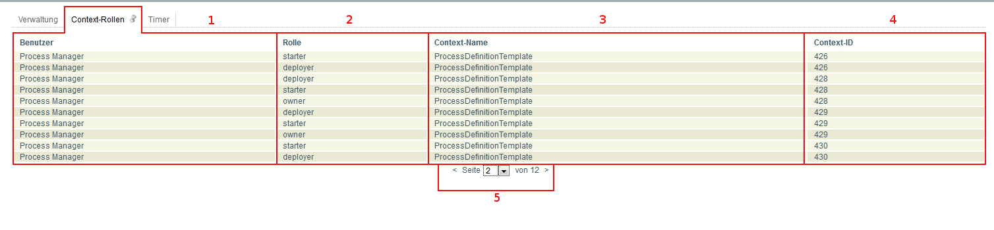
Über einen Klick auf eine Contextrolle aus dieser Liste öffnet sich ein Fenster in welchem die Rollen bearbeitet werden können. Siehe Context Rolle bearbeiten
< 100% 200px>
Element | Beschreibung
1 | In dieser Spalte wird des Name des Benutzers angezeigt für welchen die Contextrolle definiert worden ist.
2 | In dieser Spalte wird angezeigt welche Rolle der Benutzer besitzt.
3 | In dieser Spalte wird angezeigt in welchem Rahmen sich Contextrolle befindet (z.B. Prozessdefinition, Prozessinstanz, Prozessdefinitionstemplate)
4 | In dieser Spalte wird die einzigartige Identifikationsnummer angezeigt die angezeigt für welche konkrete Definition/Instanz etc. die Rolle gültig ist. Dies hängt natürlich davon ab welcher Context-Name in Spalte 3 ausgewählt ist.
5 | Hier wird ausgewählt auf welcher Seite der Liste der Contextrollen man sich befindet.

Timer
Als Timer werden regelmäßig ablaufende Funktionen bezeichnet, die zeitgesteuert Aufgaben übernehmen.
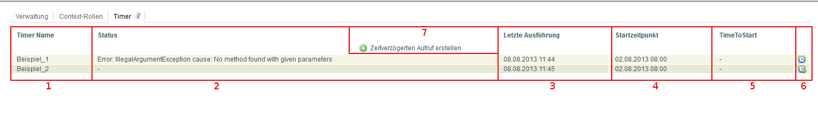
Timer können über einen Rechtsklick gestartet/ gestoppt, entfernt und archiviert werden.
< 100% 200px>
Element | Beschreibung
1 | Für einen Timer kann der Übersichtlichkeit halber ein beliebiger Name zugewiesen werden. Dieser wird in dieser Spalte angezeigt.
2 | In dieser Spalte werden eventuelle Fehler die bei der Ausführung des Timers aufgetreten sind angezeigt.
3 | In dieser Spalte wird der Zeitpunkt angezeigt zu welchem dieser Timer das letzte Mal ausgeführt wurde.
4 | In dieser Spalte wird der Zeitpunkt angezeigt zu welchem dieser Timer das erste Mal gestartet wurde.
5 | In dieser Spalte wird angezeigt welche Zeit bis zum Start des Timer vergeht.
6 | Das Symbol in dieser Spalte gibt an ob der Timer aktuell gestartet oder gestoppt ist. Befindet sich unten rechts ein kleiner grüner Pfeil, so ist der Timer gestartet und läuft momentan. Ist dieser Pfeil nicht vorhanden, ist der Timer gestoppt. Über einen Klick auf das Symbol kann der Timer gestartet oder gestoppt werden.
7 | Über diesen Button lässt sich ein neuer Timer einrichten. Siehe Timer einrichten

Email Queue
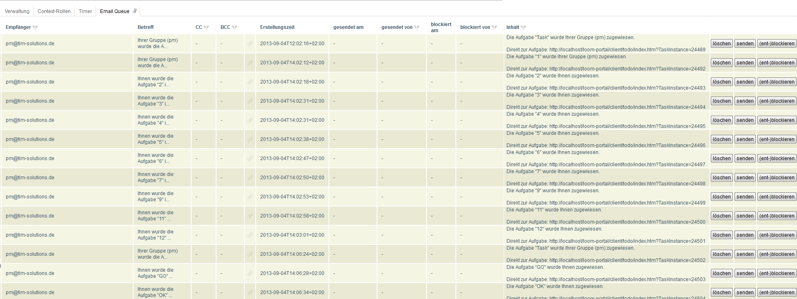
< 100% 200px>
Spalte | Beschreibung
Empfänger | Hier wird der Empfänger der Email angezeigt.
Betreff | Hier wird der Betreff der jeweiligen Email angezeigt.
CC | Hier wird, falls vorhanden, der eingetragene CC angezeigt.
BCC | Hier wird, falls vorhanden, der eingetragene BCC angezeigt.
Anhänge | In dieser Spalte werden die Anhänge, falls vorhanden, angezeigt und lassen sich einsehen.
gesendet am | Wurde die Email aus dieser Queue versendet, so wird das Versanddatum in dieser Spalte angezeigt.
gesendet von | Wurde die Email aus dieser Queue versendet, so wird derjenige angezeigt der sie versendet hat.
blockiert am | Emails können in dieser Queue blockiert werden, d.h. der sendAllDelayedEmails Timer ignoriert diese und versendet sie nicht. In dieser Spalte wird angezeigt wann die Blockierung erfolgt ist.
blockiert von | In dieser Spalte wird angezeigt welcher Benutzer die Blockierung vorgenommen hat.
Inhalt | In dieser Spalte wird der textuelle Inhalt dieser Email angezeigt.
löschen | Über diesen Button lassen sich Emails aus dieser Queue herauslöschen.
senden | Über diesen Button lassen sich Emails manuell versenden ohne den sendAllDelayedEmails Timer zu benutzen.
(ent-) blockieren | Über diesen Button ist es möglich Emails in dieser Queue für den Versand zu sperren, bzw. wieder zu entsperren.

